**КУРСОВАЯ РАБОТА**

«Разработка веб-сервера для развертывания моделей глубокого обучения на базе Flask и Docker»

по дисциплине «Сети и телекоммуникации»

|  |  |
| --- | --- |
| Выполнила  студентка гр. 3530904/90102 | Ли Ицзя |
| Руководитель | Шакуро П. Е. |

**Оглавление**

Постановка задачи 3

Цели Работы 3

Проведение работы 3

Локальное Развертывание 4

Структура Проекта 4

Запустить Проект 5

Облачное Развертывание 6

Создание requiments.txt 6

Написать Dockerfile 7

Сделать image с Помощью Dockerfile 7

Создать Docker Container и Запус 8

Результат 9

Вывод 11

Приложение 12

Docker image для этого проекта 12

Github 12

# Постановка задачи

С развитием технологии глубокого обучения все больше и больше приложений нуждаются в развертывании моделей глубокого обучения на веб-серверах. Однако в этом процессе есть определенные технические пороги и проблемы. Как быстро, стабильно и эффективно развертывать модели глубокого обучения на веб-серверах — актуальная проблема, требующая решения.

Flask — это популярный веб-фреймворк Python, созданный на основе Werkzeug и Jinja2. Он известен тем, что он прост, легок в освоении, легковесен и предлагает широкие возможности расширения и настройки. Flask также поддерживает запросы и ответы RESTful и может быстро создавать интерфейсы API. В этом проекте мы используем Flask в качестве среды веб-разработки для создания серверных приложений.

Docker — это облегченная контейнерная технология, позволяющая упаковать приложение в независимый переносимый контейнер, чтобы приложение могло работать в любой среде. Контейнерная технология Docker имеет следующие преимущества: 1. контейнерные приложения можно легко развернуть в различных операционных системах, виртуальных машинах или платформах облачных вычислений; 2. контейнерные приложения имеют независимые файловые системы и сетевые стеки, избегая конфликтов и помех между различными приложениями; 3. Контейнерные приложения можно легко расширять и управлять ими. В этом проекте мы используем Docker для упаковки модели глубокого обучения в контейнер и развертывания контейнера на сервере.

# Цели Работы

1. Упаковать обученную модель в контейнер Docker и запустите контейнер на сервере.
2. Использовать фреймворк Flask для разработки интерфейса веб-API, через который клиент может загружать файлы изображений и получать результаты обнаружения цели.
3. На стороне сервера библиотека OpenCV используется для обработки изображения, загруженного клиентом, а развернутая модель YOLOv5 используется для обнаружения цели.
4. Вернуть результат обнаружения цели клиенту.

# Проведение работы

**Аппаратные среды**, использованные для разработки, показаны в Таблице 1:

Таблица 1

|  |  |  |
| --- | --- | --- |
| Предмет | Технические характеристики | Комментарий |
| Чип | AMD Ryzen 5 5600H with Radeon Graphics 3.30 GHz |  |
| Паияти | 16.0 GB | ПО использует до 2.1 GB |
| Операционная системы | Windows 10 Professional |  |

**Программные среды**, использованные в разработке, показаны а Таблице 2:

Таблица 2

|  |  |  |
| --- | --- | --- |
| Предмет | Версия | Комментарий |
| Python | 3.8.16 | Данная или выше |
| PyCharm | 2022.1.2 (Educational Edition) | Данная или выше |
| PyTorch | 2.0.0 | Данная или выше |

## Локальное Развертывание

### Структура Проекта

Общая структура проекта показана на рисунке ниже

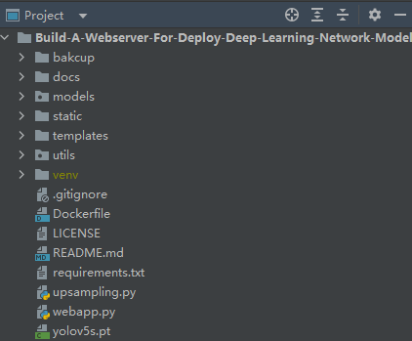

models: Хранить программы, связанные с построением модели

utils: Хранить чертежи, загрузку данных и другие сопутствующие инструменты

static: Храненить статические файлы

templates: HTML-файл главной страницы

webapp.py: вступительная программа

yolov5s.pt: Предварительно обученная модель YOLO

requiments.txt: Зависимости Python, необходимые для запуска проекта

upsamling.py: В файле upsampling.py текущей версии pytorch есть избыточность параметра recompute_scale_factor, вот измененный исходный код.

Dockerfile: Файл, используемый для создания образов Docker

## Запустить Проект

Запустите `python webapp.py` в терминале, подождите немного, вы можете посетить <http://127.0.0.1:5000> и увидите отрендеренную страницу.

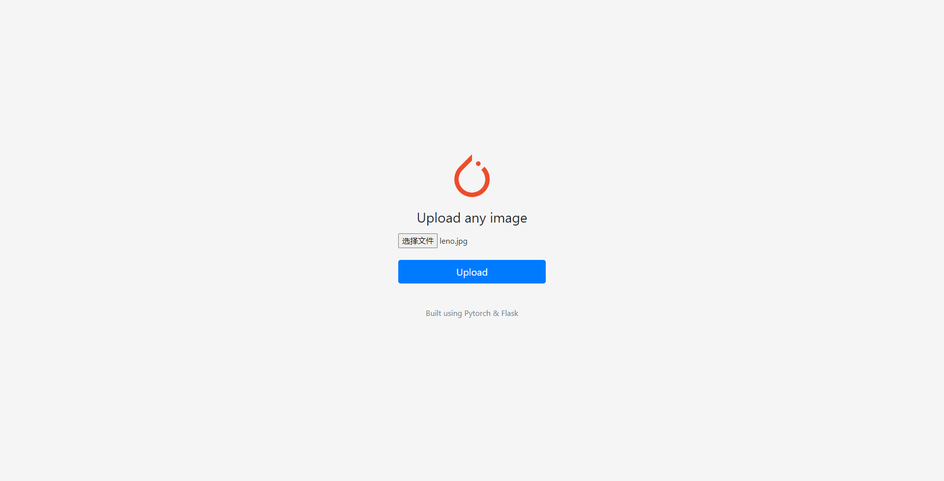

Выберите файл на главной странице и загрузите его, чтобы вернуть результат прогнозирования модели. Предсказанные изображения будут сохранены в статической папке.

Файл теста:



Результат:

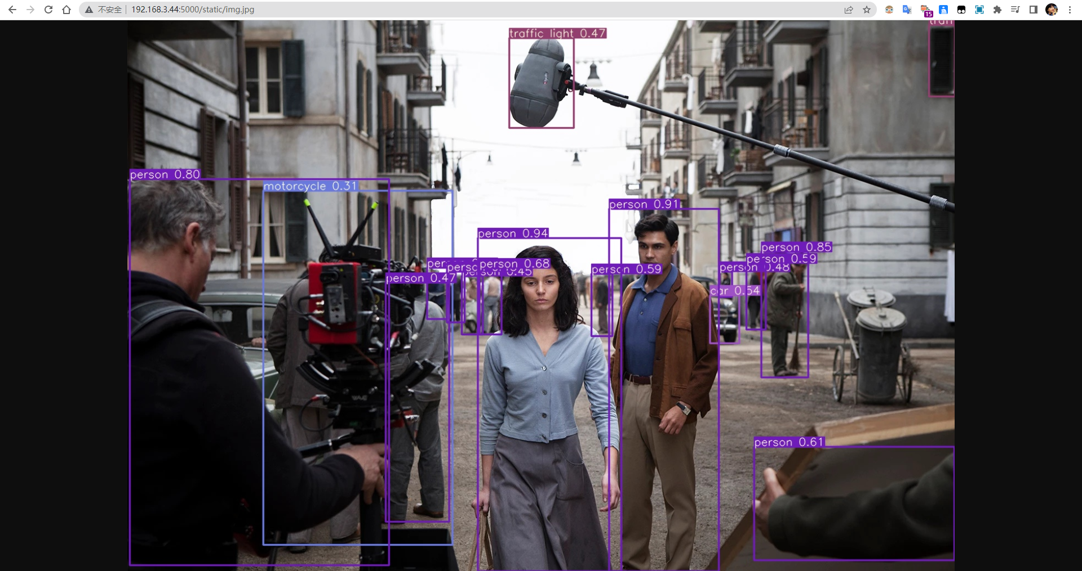

## Облачное Развертывание

### Создание requiments.txt

Использовала библиотеку pipreqs. Он может выполнять некоторую фильтрацию и выводить только библиотеки и версии, используемые в проекте.

coremltools==6.2  
flask==2.2.2  
matplotlib==3.7.1  
numpy==1.23.5  
onnx==1.13.1  
opencv_python==4.7.0.72  
pafy==0.5.5  
pandas==1.5.3  
Pillow==9.4.0  
PyYAML==6.0  
requests==2.28.2  
scipy==1.10.1  
seaborn==0.12.2  
thop==0.1.1.post2209072238  
torch==2.0.0  
torchvision==0.15.1  
tqdm==4.65.0

### Написать Dockerfile

Содержимое построенного DockerFile выглядит следующим образом:

FROM python:3.8.16-slim-buster  
MAINTAINER liyijiadou  
  
RUN apt-get update  
RUN apt-get install ffmpeg libsm6 libxext6 -y  
  
WORKDIR /app  
ADD . /app  
RUN pip install -r requirements.txt  
  
EXPOSE 5000  
  
CMD ["python", "webapp.py"]

### Сделать image с Помощью Dockerfile

docker build --tag liyijiadou/yolov5-flask .

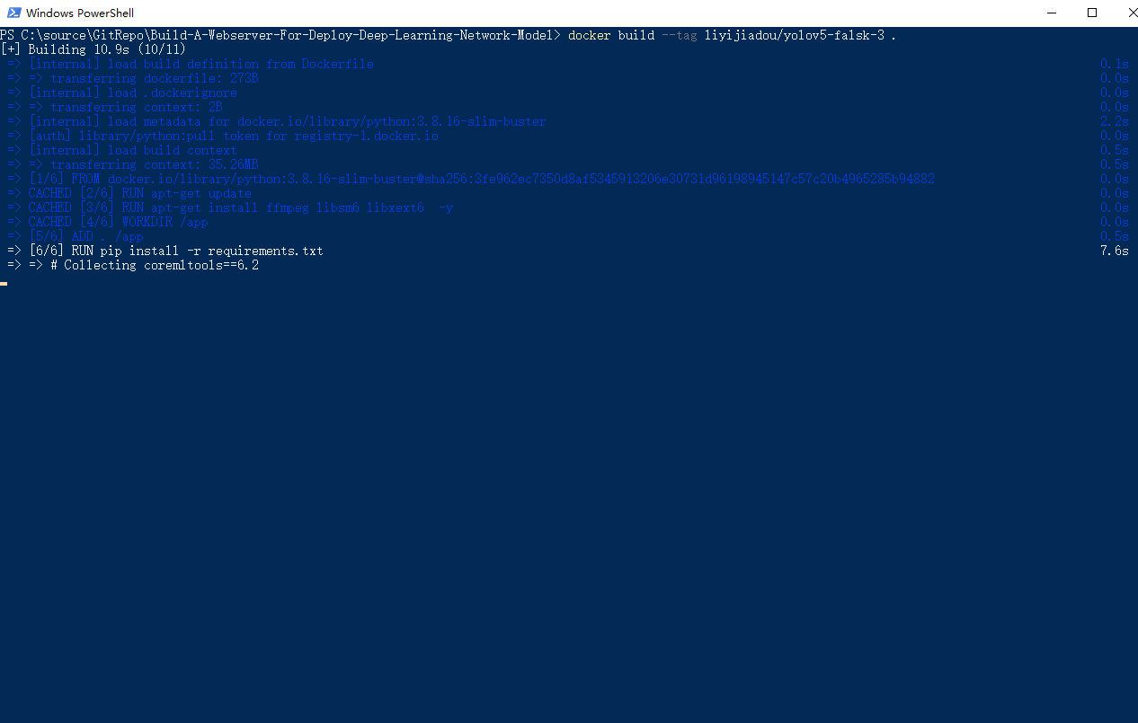

После этого, получим docker image:

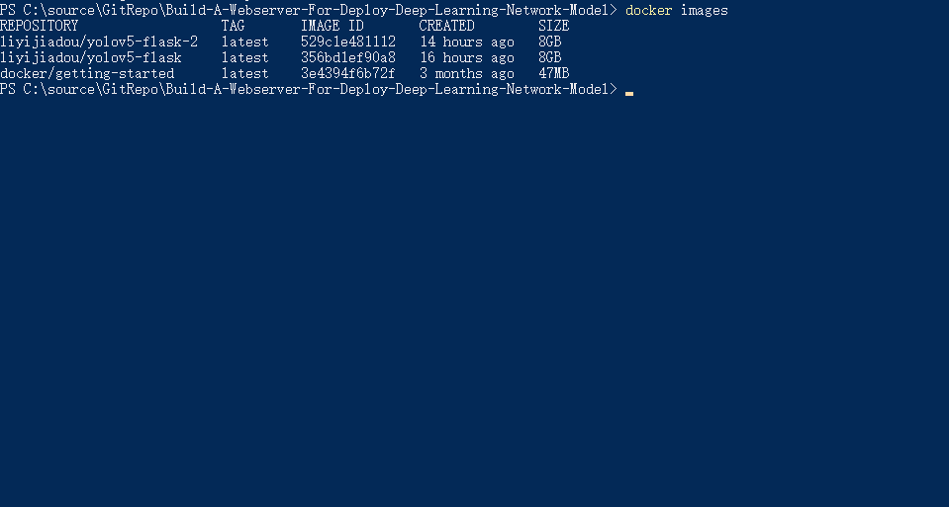

### Создать Docker Container и Запус

docker run -p 5000:5000 liyijiadou/yolov5-flask

После этого, получим docker container:

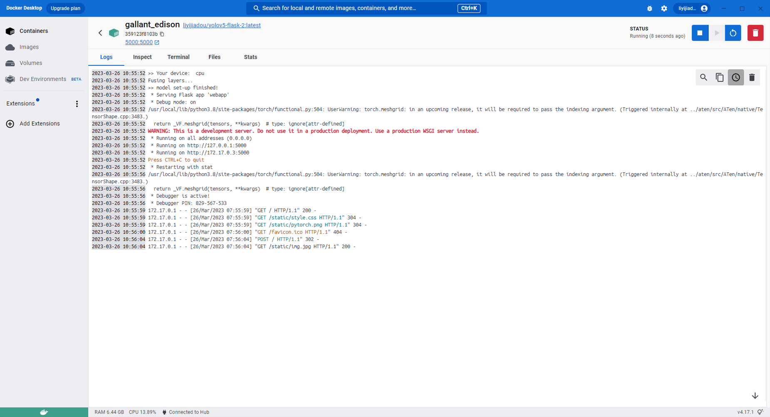

IP адрес: 192.168.3.1

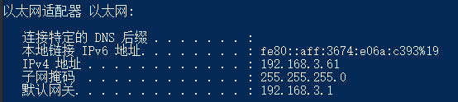

# Результат

Запустите контейнер, загрузите картинку, и вы увидите, что результат рассуждений представлен правильно!

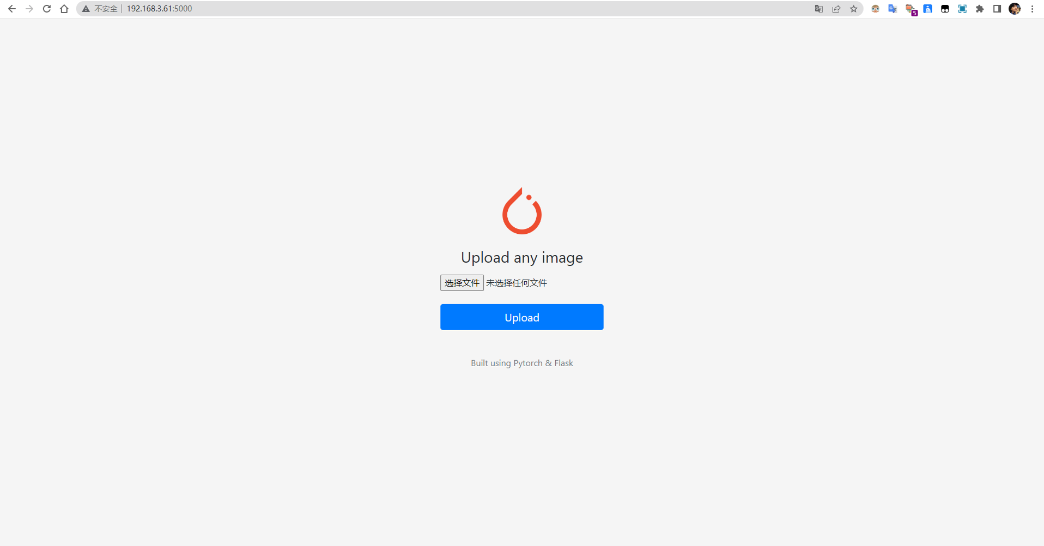

Файл теста:

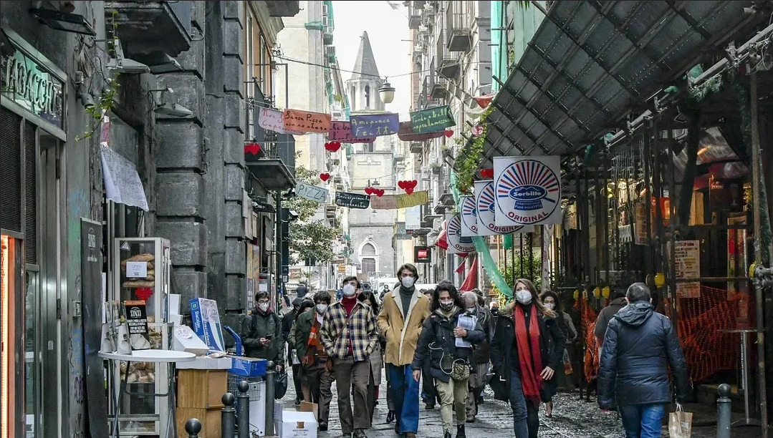

Результат:

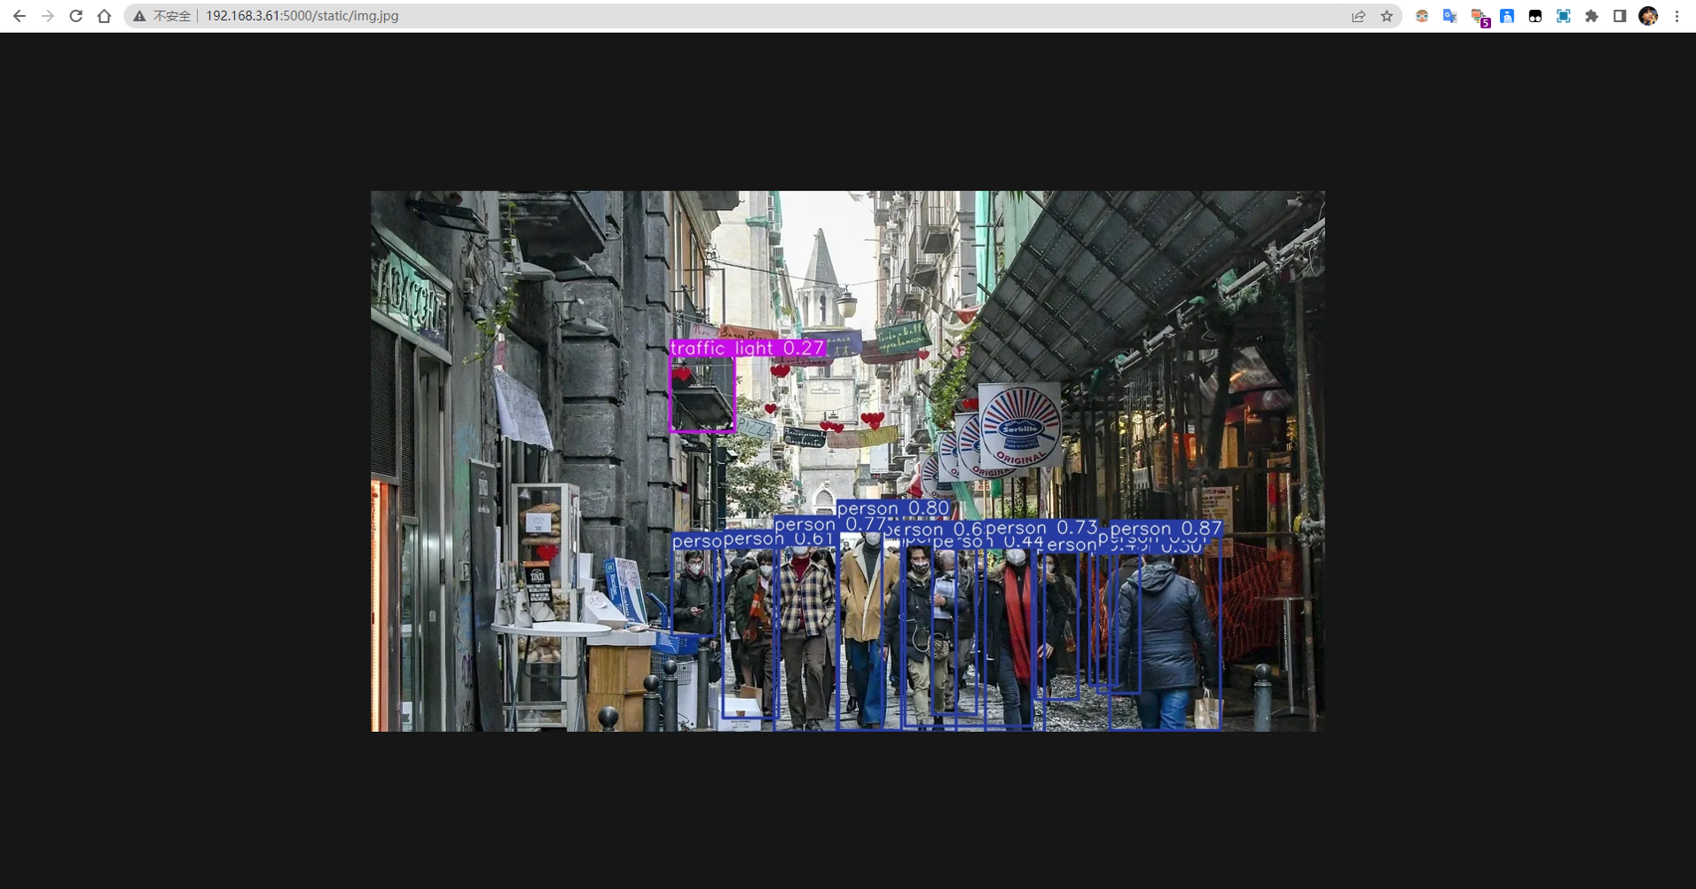



# Вывод

После вышеуказанных шагов мы успешно разработали веб-сервер на основе Flask и Docker и развернули модель глубокого обучения. Сервер может получать файлы изображений, загруженные пользователями, и вызывать модель глубокого обучения для их прогнозирования. В тесте я использовала обученную модель обнаружения объектов для обнаружения загружаемых изображений на стороне сервера. Результаты тестирования показывают, что сервер обладает стабильностью, высокой эффективностью и масштабируемостью.

# Приложение

## Docker image для этого проекта

<https://hub.docker.com/repository/docker/liyijiadou/yolov5-flask/general>

## Github

<https://github.com/liyijiadou2020/Build-A-Webserver-For-Deploy-Deep-Learning-Network-Model.git>